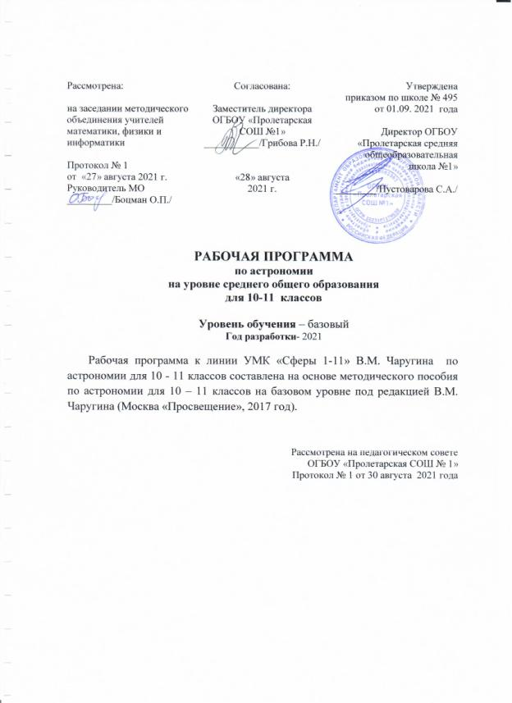

1. Планируемые результаты освоения учебного предмета, курса
• Получить представления о структуре и масштабах Вселенной и месте человека в ней. Узнать о средствах, которые используют астрономы, чтобы заглянуть в самые удалённые уголки Вселенной и не только увидеть небесные тела в недоступных с Земли диапазонах длин волн электромагнитного излучения, но и узнать о новых каналах получения информации о небесных телах с помощью нейтринных и гравитационно-волновых телескопов.
• Узнать о наблюдаемом сложном движении планет, Луны и Солнца, их интерпретации. Какую роль играли наблюдения затмений Луны и Солнца в жизни общества и история их научного объяснения. Как на основе астрономических явлений люди научились измерять время и вести календарь.
• Узнать, как благодаря развитию астрономии люди перешли от представления геоцентрической системы мира к революционным представлениям гелиоцентрической системы мира. Как на основе последней были открыты законы, управляющие движением планет, и позднее, закон всемирного тяготения.
• На примере использования закона всемирного тяготения получить представления о космических скоростях, на основе которых рассчитываются траектории полётов космических аппаратов к планетам. Узнать, как проявляет себя всемирное тяготение на явлениях в системе Земля—Луна, и эволюцию этой системы в будущем.
• Узнать о современном представлении, о строении Солнечной системы, о строении Земли как планеты и природе парникового эффекта, о свойствах планет земной группы и планет-гигантов и об исследованиях астероидов, комет, метеороидов и нового класса небесных тел карликовых планет.
• Получить представление о методах астрофизических исследований и законах физики, которые используются для изучения физически свойств небесных тел.
• Узнать природу Солнца и его активности, как солнечная активность влияет на климат и биосферу Земли, как на основе законов физики можно рассчитать внутреннее строение Солнца и как наблюдения за потоками нейтрино от Солнца помогли заглянуть в центр Солнца и узнать о термоядерном источнике энергии.
• Узнать, как определяют основные характеристики звёзд и их взаимосвязь между собой, о внутреннем строении звёзд и источниках их энергии; о необычности свойств звёзд белых карликов, нейтронных звёзд и чёрных дыр. Узнать, как рождаются, живут и умирают звёзды.
• Узнать, как по наблюдениям пульсирующих звёзд цефеид определять расстояния до других галактик, как астрономы по наблюдениям двойных и кратных звёзд определяют их массы.
• Получить представления о взрывах новых и сверхновых звёзд и узнать как в звёздах образуются тяжёлые химические элементы.
• Узнать, как устроена наша Галактика — Млечный Путь, как распределены в ней рассеянные и шаровые звёздные скопления и облака межзвёздного газа и пыли. Как с помощью наблюдений в инфракрасных лучах удалось проникнуть через толщу межзвёздного газа и пыли в центр Галактики, увидеть движение звёзд в нём вокруг сверхмассивной чёрной дыры.
• Получить представление о различных типах галактик, узнать о проявлениях активности галактик и квазаров, распределении галактик в пространстве и формировании скоплений и ячеистой структуры их распределения.
• Узнать о строении и эволюции уникального объекта Вселенной в целом. Проследить за развитием представлений о конечности и бесконечности Вселенной, о фундаментальных парадоксах, связанных с ними.
• Понять, как из наблюдаемого красного смещения в спектрах далёких галактик пришли к выводу о не стационарности, расширении Вселенной, и, что в прошлом она была не только плотной, но и горячей и, что наблюдаемое реликтовое излучение подтверждает этот важный вывод современной космологии.
• Узнать, как открыли ускоренное расширение Вселенной и его связью с тёмной энергией и всемирной силой отталкивания, противостоящей всемирной силе тяготения.
• Узнать об открытии экзопланет — планет около других звёзд и современном состоянии проблемы поиска внеземных цивилизаций и связи с ними.
• Научиться проводить простейшие астрономические наблюдения, ориентироваться среди ярких звёзд и созвездий, измерять высоты звёзд и Солнца, определять астрономическими методами время, широту и долготу места наблюдений, измерять диаметр Солнца и измерять солнечную активность и её зависимость от времени.

2. Содержание учебного предмета, курса
Введение в астрономию
Строение и масштабы Вселенной, и современные наблюдения
Какие тела заполняют Вселенную. Каковы их характерные размеры и расстояния между ними. Какие физические условия встречаются в них. Вселенная расширяется.
Где и как работают самые крупные оптические телескопы. Как астрономы исследуют гамма-излучение Вселенной. Что увидели гравитационно-волновые и нейтринные телескопы.
Астрометрия
Звёздное небо и видимое движение небесных светил
Какие звёзды входят в созвездия Ориона и Лебедя. Солнце движется по эклиптике. Планеты совершают петлеобразное движение. Небесные координаты
Что такое небесный экватор и небесный меридиан. Как строят экваториальную систему небесных координат. Как строят горизонтальную систему небесных координат.
Видимое движение планет и Солнца
Петлеобразное движение планет, попятное и прямое движение планет. Эклиптика, зодиакальные созвездия. Неравномерное движение Солнца по эклиптике.
Движение Луны и затмения
Фазы Луны и синодический месяц, условия наступления солнечного и лунного затмений. Почему происходят солнечные затмения. Сарос и предсказания затмений
Время и календарь
Звёздное и солнечное время, звёздный и тропический год. Устройство лунного и солнечного календаря, проблемы их согласования Юлианский и григорианский календари.
Небесная механика
Гелиоцентрическая система мира
Представления о строении Солнечной системы в античные времена и в средневековье. Гелиоцентрическая система мира, доказательство вращения Земли вокруг Солнца. Параллакс звёзд и определение расстояния до них, парсек.
Законы Кеплера
Открытие И.Кеплером законов движения планет. Открытие закона Всемирного тяготения и обобщённые законы Кеплера. Определение масс небесных тел.
Космические скорости Расчёты первой и второй космической скорости и их физический смысл. Полёт Ю.А. Гагарина вокруг Земли по круговой орбите.
Межпланетные перелёты
Понятие оптимальной траектории полёта к планете. Время полёта к планете и даты стартов.
Луна и её влияние на Землю
Лунный рельеф и его природа. Приливное взаимодействие между Луной и Землёй. Удаление Луны от Земли и замедление вращения Земли. Прецессия земной оси и предварение равноденствий.
Строение солнечной системы
Современные представления о Солнечной системе
Состав Солнечной системы. Планеты земной группы и планеты- гиганты, их принципиальные различия. Облако комет Оорта и Пояс Койпера. Размеры тел солнечной системы.
Планета Земля
Форма и размеры Земли. Внутреннее строение Земли. Роль парникового эффекта в формировании климата Земли.
Планеты земной группы
Исследования Меркурия, Венеры и Марса, их схожесть с Землёй. Как парниковый эффект греет поверхность Земли и перегревает атмосферу Венеры. Есть ли жизнь на Марсе. Эволюция орбит спутников Марса Фобоса и Деймоса.
Планеты-гиганты
Физические свойства Юпитера, Сатурна, Урана и Нептуна. Вулканическая деятельность на спутнике Юпитера Ио. Природа колец вокруг планет-гигантов.
Планеты-карлики и их свойства
Малые тела Солнечной системы
Природа и движение астероидов. Специфика движения групп астероидов Троянцев и Греков. Природа и движение комет. Пояс Койпера и Облако комет Оорта. Природа метеоров и метеоритов.
Метеоры и метеориты
Природа падающих звёзд, метеорные потоки и их радианты. Связь между метеорными потоками и кометами. Природа каменных и железных метеоритов. Природа метеоритных кратеров.
Практическая астрофизика и физика Солнца
Методы астрофизических
Устройство и характеристики телескопов рефракторов и рефлекторов. Устройство радиотелескопов, радиоинтерферометры.
Солнце
Основные характеристики Солнца. Определение массы, температуры и химического состава Солнца. Строение солнечной атмосферы. Солнечная активность и её влияние на Землю и биосферу.
Внутреннее строение Солнца
Теоретический расчёт температуры в центре Солнца. Ядерный источник энергии и термоядерные реакции синтеза гелия из водорода, перенос энергии из центра Солнца наружу, конвективная зона. Нейтринный телескоп и наблюдения потока нейтрино от Солнца.
Звёзды
Основные характеристики звёзд
Определение основных характеристик звёзд: массы, светимости, температуры и химического состава. Спектральная классификация звёзд и её физические основы. Диаграмма «спектральный класс» — светимость звёзд, связь между массой и светимостью звёзд.
Внутреннее строение звёзд
Строение звезды главной последовательности. Строение звёзд красных гигантов и сверхгигантов.
Белые карлики, нейтронные звёзды, пульсары и чёрные дыры
Строение звёзд белых карликов и предел на их массу — предел Чандрасекара. Пульсары и нейтронные звёзды. Природа чёрных дыр и их параметры.
Двойные, кратные и переменные звёзды
Наблюдения двойных и кратных звёзд. Затменно-переменные звёзды. Определение масс двойных звёзд. Пульсирующие переменные звёзды, кривые изменения блеска цефеид. Зависимость между светимостью и периодом пульсаций у цефеид. Цефеиды — маяки во Вселенной, по которым определяют расстояния до далёких скоплений и галактик.
Новые и сверхновые звёзды
Характеристики вспышек новых звёзд. Связь новых звёзд с тесными двойными системами, содержащими звезду белый карлик. Перетекание вещества и ядерный взрыв на поверхности белого карлика. Как взрываются сверхновые звёзды. Характеристики вспышек сверхновых звёзд. Гравитационный коллапс белого карлика с массой Чандрасекара в составе тесной двойной звезды — вспышка сверхновой первого типа. Взрыв массивной звезды в конце своей эволюции — взрыв сверхновой второго типа. Наблюдение остатков взрывов сверхновых звёзд.
Эволюция звёзд: рождение, жизнь и смерть звёзд
Расчёт продолжительности жизни звёзд разной массы на главной последовательности. Переход в красные гиганты и сверхгиганты после исчерпания водорода. Спокойная эволюция маломассивных звёзд, и гравитационный коллапс и взрыв с образованием нейтронной звезды или чёрной дыры массивной звезды. Определение возраста звёздных скоплений и отдельных звёзд и проверка теории эволюции звёзд.
Млечный Путь
Газ и пыль в Галактике
Как образуются отражательные туманности. Почему светятся диффузные туманности Как концентрируются газовые и пылевые туманности в Галактике.
Рассеянные и шаровые звёздные скопления
Наблюдаемые свойства рассеянных звёздных скоплений. Наблюдаемые свойства шаровых звёздных скоплений. Распределение и характер движения скоплений в Галактике. Распределение звёзд, скоплений, газа и пыли в Галактике. Сверхмассивная чёрная дыра в центре Галактики и космические лучи. Инфракрасные наблюдения движения звёзд в центре Галактики и обнаружение в центре Галактики сверхмассивной черной дыры. Расчёт параметров сверхмассивной чёрной дыры. Наблюдения космических лучей и их связь со взрывами сверхновых звёзд.
Галактики
Как классифицировали галактики по форме и камертонная диаграмма Хаббла. Свойства спиральных, эллиптических и неправильных галактик. Красное смещение в спектрах галактик и определение расстояния до них.
Закон Хаббла
Вращение галактик и тёмная материя в них.
Активные галактики и квазары
Природа активности галактик, радиогалактики и взаимодействующие галактики. Необычные свойства квазаров, их связь с ядрами галактик и активностью чёрных дыр в них.
Скопления галактик
Наблюдаемые свойства скоплений галактик, рентгеновское излучение, температура и масса межгалактического газа, необходимость существования тёмной материи в скоплениях галактик. Оценка массы тёмной материи в скоплениях. Ячеистая структура распределения галактики скоплений галактик.
Строение и эволюция Вселенной
Конечность и бесконечность Вселенной — парадоксы классической космологии. Закон всемирного тяготения и представления о конечности и бесконечности Вселенной. Фотометрический парадокс и противоречия между классическими представлениями о строении Вселенной и наблюдениями. Необходимость привлечения общей теории относительности для построения модели Вселенной. Связь между геометрических свойств пространства Вселенной с распределением и движением материи в ней.
Расширяющаяся Вселенная
Связь средней плотности материи с законом расширения и геометрическими свойствами Вселенной. Евклидова и неевклидова геометрия Вселенной. Определение радиуса и возраста Вселенной. Модель «горячей Вселенной» и реликтовое излучения Образование химических элементов во Вселенной. Обилие гелия во Вселенной и необходимость образования его на ранних этапах эволюции Вселенной. Необходимость не только высокой плотности вещества, но и его высокой температуры на ранних этапах эволюции Вселенной. Реликтовое излучение — излучение, которое осталось во Вселенной от горячего и сверхплотного состояния материи на ранних этапах жизни Вселенной. Наблюдаемые свойства реликтового излучения. Почему необходимо привлечение общей теории относительности для построения модели Вселенной.
Современные проблемы астрономии
Ускоренное расширение Вселенной и тёмная энергия
Наблюдения сверхновых звёзд I типа в далёких галактиках и открытие ускоренного расширения Вселенной. Открытие силы всемирного отталкивания. Тёмная энергия увеличивает массу Вселенной по мере её расширения. Природа силы Всемирного отталкивания.
Обнаружение планет возле других звёзд
Наблюдения за движением звёзд и определения масс невидимых спутников звёзд, возмущающих их прямолинейное движение. Методы обнаружения экзопланет. Оценка условий на поверхностях экзопланет. Поиск экзопланет с комфортными условиями для жизни на них.
Поиски жизни и разума во Вселенной
Развитие представлений о возникновении и существовании жизни во Вселенной. Современные оценки количества высокоразвитых цивилизаций в Галактике. Попытки обнаружения и посылки сигналов внеземным цивилизациям.

ТЕМАТИЧЕСКОЕ ПЛАНИРОВАНИЕ

Рабочая программа к линии УМК «Сферы 1-11» В.М. Чаругина по астрономии для 10 - 11 классов составлена на основе методического пособия по астрономии для 10 – 11 классов на базовом уровне под редакцией В.М. Чаругина (Москва «Просвещение», 2017 год).

№  п/п | Наименование разделов, тем | Количество часов по программе | Количество часов по рабочей программе | Обоснование
10 - 11 класс
1 | Введение | 1 | 1
2 | Астрометрия | 5 | 5
3 | Небесная механика | 3 | 3
4 | Строение солнечной системы | 7 | 7
5 | Астрофизика и звёздная астрономия | 7 | 7
2 | Млечный путь | 3 | 3
3 | Галактики | 3 | 3
4 | Строение и эволюция Вселенной | 2 | 2
5 | Современные проблемы астрономии | 3 | 3
6 | Резервное время | 1
ИТОГО |  | 35 | 34 | программа рассчитана на 35 часов, а по учебному плану школы - 34 часа

Изменения, внесённые в рабочую программу и их обоснование:

Изменения в авторскую программу внесены. В 10 - 11 классах программа рассчитана на 35 часов, а по учебному плану школы - 34 часа, поэтому резервное время 1 час - отсутствует.

